- 單選題】共25分

說明：第1題至第5題，每題有5個選項，其中只有一個是正確或最適當的選項，請畫記在答案卡之「選擇（填）題答案區」。各題答對者，得5分；答錯、未作答或畫記多於一個選項者，該題以零分計算。

5【1】試問下列有關極限 lim 的敘述何者正確？
(1) 極限不存在 (2) 極限為0 (3) 極限為1 (4) 極限為2 (5) 極限為4

5【2】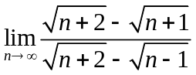= (1) 極限不存在 (2) 0 (3) 1 (4)  (5)

4【3】令多項式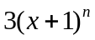除以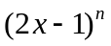所得餘式的常數項為。請問極限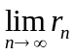為下列哪一選項？
(1)0 (2) (3)2 (4)3 (5)不存在

3【4】設無窮等比級數2＋＋＋…＋＋…之值為S，前n項之和為S_{n}，若 | S－S_{n} |＜，
則最小正整數n的值為下列哪一選項？(1)6 (2)7 (3)8 (4)9 (5)10

3【5】設函數f (x)＝ ， x≠0，1，又f₁ (x)＝f (x) ， f_{n} (x)＝f ( f_{n－1} (x) ) ， 則f₂₀₁₉ (2)的值為下列哪一選項？
(1) 0 (2) -1 (3) 2 (4) (5)

- 複選題】共40分。
說明：第6題至第10題，每題有5個選項，其中至少有一個是正確的選項，請將正確選項畫記在答案卡之「選擇（填）題答案區」。各題之選項獨立判定，所有選項均答對者，得8分；答錯1個選項者，得4.8分；答錯2個選項者，得1.6分；答錯多於2個選項或所有選項均未作答者，該題以零分計算。
1,2,5【6】下列各函數，哪些在x＝0處不可微分？（其中[ ]為高斯符號﹐[x]表不大於x的最大整數）
(1) f ( x )＝| x | (2) f ( x )＝ [ x ] (3) f ( x )＝x | x | (4) f（x）＝∣x³∣ (5) f（x）＝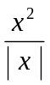
1,5【7】下列各選項所定的實函數，哪些是相等的函數？
(1) f（x）＝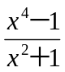，g（x）＝x²－1
(2) f（x）＝sin x，g（x）＝cos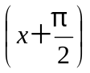
(3) f（x）＝x，g（x）＝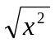
(4) f（x）＝log x²，g（x）＝2 log x
(5) f（x）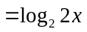 ，g（x）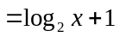
3,5【8】下列哪些函數在x = 1處連續﹖（其中[ ]為高斯符號﹐[x]表不大於x的最大整數）
(1)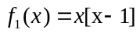
(2)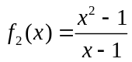
(3)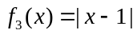
(4)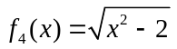
(5) 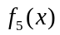＝
2,3,4,5【9】設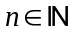﹐則下列哪些選項是正確的﹖
(1) 2－2＋2－2＋2－2＋……＋（－1）^{n－1}×2＋……＝0
(2)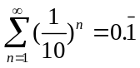
(3)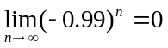
(4)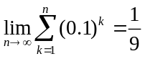
(5)若數列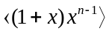為 收斂﹐則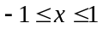
1,2,4【10】設為一定義在非零實數上的實數值函數。已知極限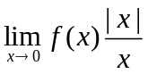存在，試選出正確的選項。
(1) 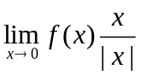存在 (2) 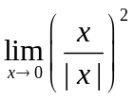存在 (3) 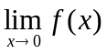存在
(4) 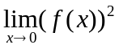存在 (5) 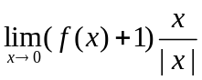存在

【三、選填題】共35分

說明：1.第A至E題，將答案畫記在答案卡之「選擇（填）題答案區」所標示的列號（11–20）。
2.每題完全答對給7分，答錯不倒扣，未完全答對不給分。

- 若 lim ＝，試求數對 ( a , b )= (,)。
ANS:(-7,6)

- 若 f（x）＝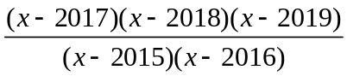，則 f '（2019）＝。(化為最簡分數 )
ANS: 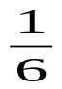

【C】設a_{n}＝，求 lima_{n}之值 = 。(化為最簡分數 )
ANS: 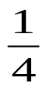

【D】已知函數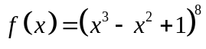﹐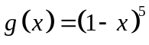﹐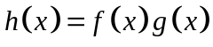﹐則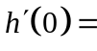。

ANS: -5

【E】為二次函數﹐且函數圖形通過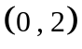及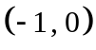﹒直線為圖形在處的切線﹐若直線的斜率為﹐若直線的方程式為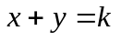,則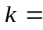﹒
ANS: 